|  |  |
| --- | --- |
| Project Title: 澳門首家線上賭場—Slot machine | |
| Name: 樊浩賢 | ID: 106062363 |
| Name: 黃暉強 | ID: 106062261 |

Project Description:

1. **概念圖、功能描述與使用到的I/O Devices**

**概念圖：**

老虎機



投幣器

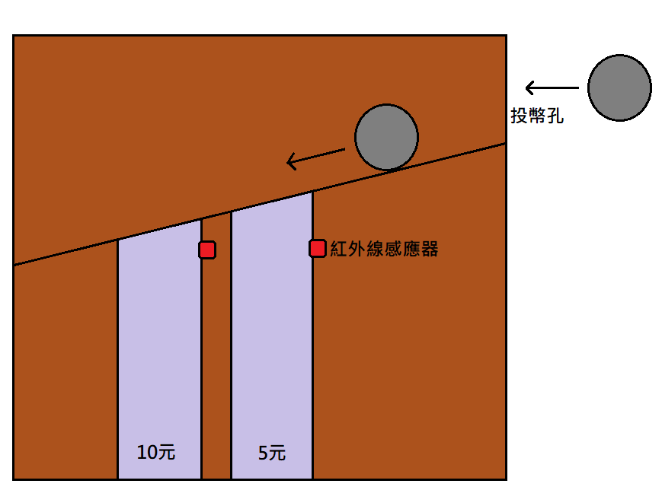

中獎器

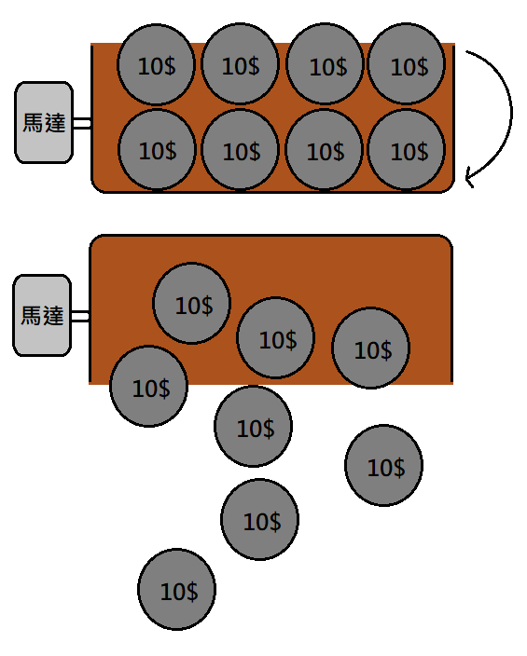

**功能：**

1. 老虎機有兩種模式，第一種是技術模式，第二種是隨機模式，使用了一個switch控制。技術模式的圖像會固定次序循環，而隨機模式就是隨機。
2. 每個狀態的LED燈都有相對應的顯示模式。例如遊戲進行中或中奬時，會有不同的跑馬燈。
3. 如果要reset老虎機，就按Push button。
4. 使用了投幣器和IR sensor偵測 5元和10元，7-segment Display會顯示金錢數量。
5. 按Keyboard控制圖像停下。
6. 使用Audio Amplifier播放老虎機的音效。
7. VGA顯示老虎機的畫面。
8. 使用Stepper motor實作中奬開關，例如大量噴錢。

**I/O** **Devices：**

1. Switch --------------------------------- 切換模式
2. LED --------------------------------- 顯示遊戲狀態
3. Push button --------------------------------- reset老虎機
4. 7-segment Display --------------------------------- 投幣數量/金錢量
5. Keyboard --------------------------------- 老虎機控制器
6. Audio Amplifier --------------------------------- 老虎機音效
7. VGA --------------------------------- 螢幕顯示
8. IR sensor --------------------------------- 硬幣偵測
9. Stepper motor --------------------------------- 中奬開關
10. **規劃工作項目、進度與分工**

**進度：**

12/8-12/14：採購sensor、馬達、以及零件和工具。

12/15-12/21：製作投幣機和老虎機顯示。

12/22-12/28：調試、改進。

**分工：**

黃暉強：VGA顯示、LED程式碼、投幣器製作、老虎機設計與調試

樊浩賢：sensor控制、馬達、音效製作、老虎機調試與設計

**3. 可能遭遇之困難與預期解決方法或備案**

**可能遭遇之困難：**

1. 使用與學習陌生的I/O Devices。
2. 圖片可能會令fpga爆memory。
3. 時間可能不足。

**解決方法或備案：**

1. 請教google或大神。
2. 降低解像度。
3. 盡早做或用比較熟悉的零件取代。